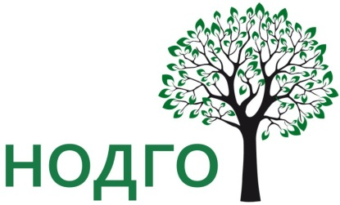
Общие усилия во благо детей!

НАЦИОНАЛЬНОЕ ОБЩЕСТВО ДЕТСКИХ ГЕМАТОЛОГОВ И ОНКОЛОГОВ
Адрес электронной почты: nodgo@yandex.ru
www.nodgo.org
нодго.рф
Регистрационная форма участника Конференции
«Социальные, психологические и нейрокогнитивные проблемы
в детской онкологии»
Это регистрационная форма!
Проживание и проезд не оплачиваются!

Даты проведения Совещания: 28 – 29 октября 2016 г.

№ | Фамилия, имя, отчество | Город, регион, страна | Организация, должность | Членство в НОДГО (да/нет) | Рабочий адрес, контактный телефон | Электронная почта | Комментарии
Конференция «Социальные, психологические и нейрокогнитивные проблемы в детской онкологии»
1
2
3
4
5

Обязательно указывайте контактный телефон!
Регистрационную форму необходимо выслать в адрес НОДГО по электронной почте info@nodgo.org до 1 сентября 2016 г.

